**自适应巡航系统功能规范书**

<秘密级>

编制:_______________

审核: _______________

会签: _______________

批准: _______________

福瑞泰克智能系统有限公司

二零一九年三月

**目录**

1. 概述 2

1.1. 目的 2

1.2. 范围 2

1.3. 缩略语和定义 2

1.4. 更新历史 2

1.5. 参考文档/标准 2

2. 系统定义 3

3. 功能需求定义 3

3.1. 关联系统需求 3

3.2. 自适应巡航（ACC） 3

3.2.1. 功能要求 3

3.2.1.1. 定速控制 3

3.2.1.2. 跟随控制 3

3.2.1.3. 弯道控制 4

3.2.1.4. 减速控制 5

3.2.1.5. 加速控制 7

3.2.1.6. 切入、切出控制 8

3.2.1.7. 超车辅助 9

3.2.1.8. 超车抑制 10

3.2.1.9. ACC系统退出 10

3.2.2. 人机交互要求 11

3.2.2.1. 人机输入 11

3.2.2.2. 人机输出(仪表和HUD) 14

3.2.3. 状态机 15

3.2.4. 性能要求 15

2.2.4.1. ACC系统性能验收指标 15

2.2.4.2. ACC加减速度要求指标 16

3.2.5. 适用性要求 17

2.2.5.1. 预期使用和误用 17

2.2.5.2. 系统限制 18

# 概述

## 目的

本文档的目的是描述自适应巡航系统功能规范。

## 范围

本文档适用于吉利汽车SX-11车型装有前方雷达的车辆。

## 缩略语和定义

|  |  |  |
| --- | --- | --- |
| 缩略语 | 英文（EU-NCAP, US-NCAP, ISO） | 中文 |
| ACC | Adaptive Cruise Control | 自适应巡航系统 |
| ACC S&G | Adaptive Cruise Control Stop & Go | 启停型自适应巡航系统 |

## 更新历史

|  |  |  |  |
| --- | --- | --- | --- |
| 版本 | 更改描述 | 更改日期 | 更改人 |
| 1.0 | 初版 | 2019.3.3 | 李安 |
|  |  |  |  |

说明:

1) 版本序号的编制方法为,按顺序依次增加,初始版本为1.0。当版本排序到1.9时，再次更改后，版本序号更换到2.0，后续排列序号依此类推。

2) 日期的命名按照年-月-日的顺序，具体格式见上表的示例。

## 参考文档/标准

<Intelligent transport systems — Full speed range adaptive cruise control(FSRA)systems -Performance requirements and test procedures> ISO 22179

<Intelligent transport systems — Low speed following (LSF) systems-

Performance requirements and test procedures> ISO 22178

<Intelligent transport systems — Adaptive Cruise Control systems-

Performance requirements and test procedures> ISO 15622

# 系统定义

# 功能需求定义

## 关联系统需求

## 自适应巡航（ACC）

### 功能要求

自适应巡航（ACC，Adaptive Cruise Control）系统功能为舒适型功能，旨在辅助驾驶员在高速公路上保持与前车稳定的速度和距离行驶。

ACC是传统定速巡航功能的扩展，驾驶员通过设定巡航速度和车间时距（车辆与前车的相对距离和本速度度的比值）实现如下功能：

自适应巡航系统能够在0~150 km/h间实现定速控制及跟车控制；

在没有前车情况下，ACC按驾驶员设定巡航车速进行控制；

当有前车时，跟随前车保持设定车间时距，在跟随前车到停后，在自车短暂的停车时间3s内，前车起步，自车能够自动跟随起步

自车停车时间超过3s，需要驾驶员确认后才能起步。

#### 定速控制

定速控制功能车辆根据驾驶员设定的巡航速度行驶。

驾驶员可设置的巡航速度范围为30-150km/h。

#### 跟随控制

跟随控制功能使自车以驾驶员设定的车间时距跟随前车巡航。

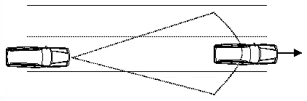

图 1跟随控制

启停型ACC（ACC Stop & Go）使自车跟随前车行驶到停并满足以下需求：

1. 自车跟随前车停止后3s内若前车驶离，ACC自动进入激活-Active control状态并自动跟随前车起步；
2. 自车跟随前车停止3s后，驾驶员需要通过按RES/+键或踩下油门才能激活ACC；
3. 在自车车速0~150km/h时，若自车前方无车辆或前方车辆静止/趋停/运动，ACC功能均能激活，其中“车速为0”是指车辆静止状态且(驾驶员踩住刹车或AVH开启)。

在车辆跟随前车刹停过程中时，因近距离目标丢失导致ACC功能退出时提示驾驶员请接管后功能退出。

#### 弯道控制

弯道控制功能应当使车辆在弯道巡航时避免出现不舒适的加减速。

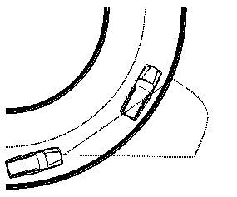

图 2弯道跟车

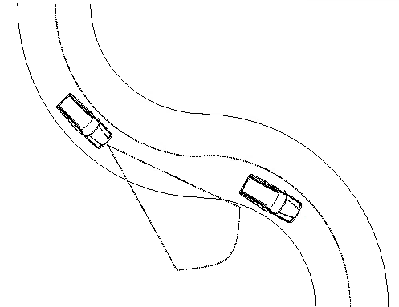

图 3 S弯跟车

a).弯道控制根据弯道的半径，在巡航时通过控制车速，使车辆的侧向加速度小于限定的阈值，如下图所示：



b).弯道内的横向加速度满足以下要求，如下表所示。

|  |  |  |  |  |  |  |  |  |
| --- | --- | --- | --- | --- | --- | --- | --- | --- |
| 自车车速[km/h] | 10 | 20 | 30 | 40 | 50 | 60 | 70 | 78 |
| 最大横向加速度[m/s^2] | 1.4 | 2.7 | 3.6 | 4 | 4.3 | 4.2 | 4 | 3.7 |
| 自车车速[km/h] | 90 | 100 | 110 | 120 | 130 | 140 | 150 |  |
| 最大横向加速度[m/s^2] | 3.3 | 2.9 | 2.4 | 2 | 1.6 | 1.3 | 1 |  |

c). 弯道控制根据弯道的半径，设定最大巡航车速，当实际车速超过设定值时，将减速至设定值。弯道半径-最大车速对应如下表所示:

|  |  |  |  |  |
| --- | --- | --- | --- | --- |
| 弯道半径[m] | 20 | 50 | 200 | 600 |
| 最大速度[m/s] | 10 | 30 | 70 | 150 |

#### 减速控制

ACC根据不同工况计算并输出目标减速度，输出至ESC车辆纵向控制（VLC）模块实现自车减速控制。



图 4减速控制

VLC接收ACC目标减速度，通过以下2种方式控制自车减速：

1. 通过减小发动机的扭矩进行部分控制（无制动干预）
2. 通过ESC减速单元进行完全控制（有制动干预）

##### 最小制动请求(Minimum Braking)

对于ACC Override mode之后，纵向巡航控制系统会发送最小制动请求信号，应当控制VLC模块使车辆以平稳的方式缓慢减速。

最小制动请求使用舒适加速度上限值作为加速度指令，该值为-0.2m/s2。

驾驶员在超越模式（Override）加速后松开油门踏板，最小制动请求开始执行，直到满足以下任一条件时解除激活：

1）驾驶员按SET/-键，有减速意图；

2）车速与ACC巡航速度之差小于1.8km/h。

最小制动请求在驾驶员通过RES/+键恢复激活ACC且车速大于ACC巡航速度1.8km/h，最小制动请求信号发出并开始执行，直到满足以下任一条件时解除激活：

1）驾驶员按SET/-键，有减速意图；

2）车速与ACC巡航速度之差小于1.8km/h。

##### 制动优先请求(Brake Preferred)

由ESP自行根据减速度大小等信息实现制动优先切换。

##### 驾驶员接管请求(Take Over Request)

驾驶员接管请求应当在ACC无法保持和前车最小安全距离时，提示驾驶员采取主动接管措施。

当满足以下任意条件时，驾驶员接管请求为真：

1. 安全需求减速度<ACC最大减速度*AccelFactor
2. 相对距离<自车车速* TauTOR

其中，安全需求减速度为自车以该减速度下匀减速至和前车车速相同且距离为安全距离时的减速度。

AccelFactor根据上述减速所需要的时间T1线性查表得到，如下图所示：

|  |  |  |  |  |
| --- | --- | --- | --- | --- |
| T1[s] | 1 | 2 | 8 | 15 |
| AccelFactor[m/s^2] | 0.5 | 0.8 | 1.1 | 10 |

TauTOR如下图所示

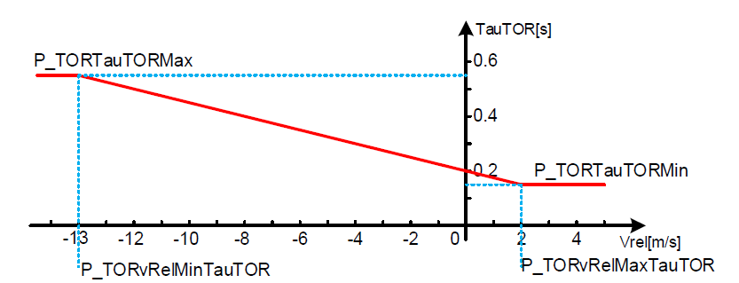

*P_TORTauTORMax : 0.55 Sec*

*P_TORTauTORMin : 0.15 Sec*

*P_TORvRelMinTauTOR : -13 m/s*

*P_TORvRelMaxTauTOR : 2 m/s*

驾驶员接管请求应当在满足以下任一条件时抑制：

1、ACC功能退出（进入Passive/StandBy）；

2、驾驶员有加速意图（踩油门进入Override）。

##### 制动到停止请求(Deceleration To Stop)

启停型ACC系统发出制动到停止请求功能，使车辆减速到完全停止。满足以下条件制动到停止请求为真：

Vego = 0 && (ALOD_Status = StandActive || ALOD_Status = StandWait )

否则制动到停止请求为假。

#### 加速控制

ACC应根据不同工况计算并输出目标加速度，输出至车辆纵向控制（VLC）模块实现车辆的加速控制。车辆纵向控制（VLC）模块接收到目标加速度指令后计算输出扭矩，控制发动机管理系统（EMS）实现车辆加速。

ACC加速度限值用于限制ACC目标加速度的最大值（如前方无目标车时设置较高的vSet），ACC加速度限值由以下两组数据组成，根据本车车速选择两者的较小值：

1. 车辆的实际加速能力：实车0-150km/h全油门的最大加速度限制；
2. 软件参数限值：在不同模式下（Economy、Normal、Sport）由一组软件参数限制。

##### 超越控制(Override)

当驾驶员主动加速时，进入超越控制（Override）并允许驾驶员接管。

在超越模式下，当驾驶员松开油门踏板时ACC自动恢复控制。

当驾驶员保持超越模式超过15分钟时，ACC退出。

##### 起步控制(Driver Off)

启停型ACC系统应在满足以下任一条件时实现起步控制（Driveoff）功能:

1. 自动起步：状态机从Stand Active迁移到Active；

2. 驾驶员确认起步：状态机从Stand Waite迁移到Active；

3. 驾驶员激活起步：在车辆静止状态（Standstill）下，状态机从Standby迁移到Stand wait。

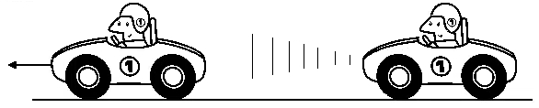

图 5起步控制

StandActive状态自动起步时，满足以下任一条件起步控制（Driveoff）功能激活：

1. 自车与目标车辆的距离大于5.3m；
2. 自车速度大于1.1m/s；
3. 两车相对速度(前-自)大于0.5m/s；

StandWait状态驾驶员确认起步时，满足以下任一条件起步控制（Driveoff）功能激活：

1. 自车与目标车辆的距离大于5.3m；
2. 自车速度大于1.1m/s；
3. 两车相对速度(前-自)大于0.5m/s；
4. 自车前方没有车；

另外，在Standby状态下驾驶员激活ACC，若满足自车车速小于1.5m/s，且目标加速度大于0，则发出持续1秒的Driver Off信号。

#### 切入、切出控制

切入\切出控制功能在变道过程中，ACC释放前方目标、拾取所切入/切出车道车辆为新目标，从而继续保持控制。

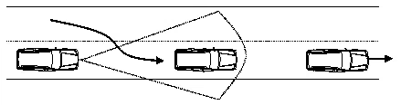

图 6 前车切入

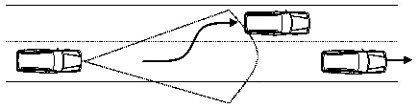

图 7前车切出

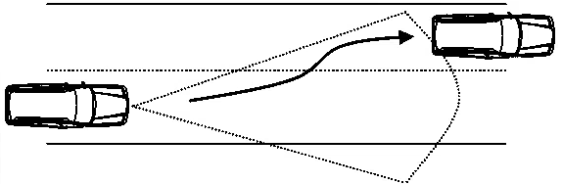

图 8自车切入

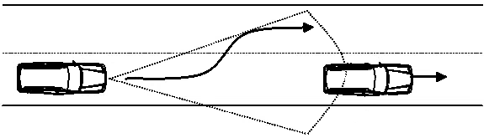

图 9自车切出

#### 超车辅助

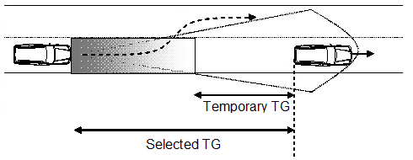

图 10 超车辅助

超车辅助功能根据左转向灯信号辅助驾驶员从左侧进行超车，该功能分以下几个步骤：

1. 在原车道上缩短与前车的距离；

2. 快速释放原车道的目标；

3. 快速拾取新车道的目标；

4. 控制车辆加减速。

在点亮左侧转向灯并且保证与前车在安全距离的情况下时，超车辅助功能会适当拉近自车和前车的距离，方便驾驶员超车，但仅局限于自车道内，当自车切出时，重新回到定速巡航或者跟车巡航状态；超车辅助功能工作时本车速度范围为60-150km/h。

当同时满足以下条件时，超车辅助功能激活：

1) 驾驶员手动打左转向灯

2) 仪表车速大于60km/h

3) 自车前方存在跟车目标

4) 自车与前车相对速度<15m/s

当满足以下任一条件时，超车辅助功能应当被抑制激活:

1) 驾驶员手动打右转向灯

2) 本车道目标丢失

3) 超车辅助时间超过6s

4) 驾驶员向右打方向盘

5) 自车越过车道线

此外，超车辅助功能要求为：

1) 超车辅助加速最大车速受设定车速的限制

2) 超车辅助期间驾驶员踩油门进入Override时需要响应驾驶员请求，若驾驶员松开油门时依然完成超车辅助时间

3) 以驾驶员打转向灯触发为一次超车辅助

性能满足下表

1) 超车辅助时整车达到的最大加速度Amax

|  |  |
| --- | --- |
| 60~80km/h | 1.0~1.2m/s² |
| 80~100km/h | 0.8~1.1m/s |
| >100km/h | 0.7~0.9m/s |

2) 超车辅助达到的最小车间时距

|  |  |
| --- | --- |
| TimeGap 1.0s | 0.6±0.2s |
| TimeGap 1.5s | 0.8±0.2s |
| TimeGap 1.9s | 1.1±0.2s |

#### 超车抑制

超车（右侧）抑制功能应当被关闭，即车辆在变道过程中ACC S&G不会给车辆加速，变道后车辆车速恢复到驾驶员设定车速。

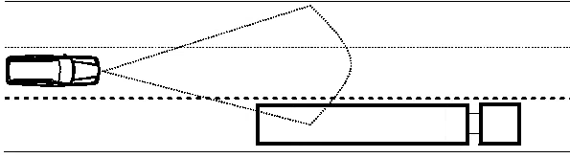

图 11 超车抑制

#### ACC系统退出

ACC系统退出分为两种：快速退出（立即解除- Fast Off）；舒适退出（软解除- Soft Off）

**立即解除条件如下**：

1) 驾驶员踩制动踏板

2) ESP功能开关关闭

3) 驾驶员激活EPB或拉手刹

4) 车速高于解除车速上限，上限为170km/h

5) 近距离目标丢失（距离小于5m）

6) AEB功能激活

7) TCU油温过高

8) 系统故障，需要明确对应的DTC列表

9) 车速为负值（车辆后溜）

**软解除条件如下**:

1) 主驾驶员安全带未系(1.5s)

2) 四门两盖有开启(1.5s)

3) 发动机关闭（非启停关闭）

4) 变速箱进入手动模式

5) 换挡杆未在前进挡

6) TCS激活（2s）

7) VDC激活（100ms）

8) HDC激活（400ms）

9) ABS激活（300ms）

10) 主开关短按

11) 系统故障

当立即解除条件满足时，ACC从激活状态（Active-Control mode、Brake-Only mode、Override、Stand Active和Stand Waite）立刻迁移到非激活状态（OFF mode、Passive mode、Stand By mode、Temporary Failure和Permanent）。

当软解除条件满足时，当ACC S&G处于Active-Control mode时，且CDD工作，为保证车辆制动时的安全，ACC S&G状态会由Active-Control mode进入到Brake-Only mode，如果在0~5s内符合Brake-Only mode结束条件或立即解除条件时，ACC S&G状态会由Brake-Only mode进入到Passive mode；如果Brake-Only mode超过5s，ACC S&G状态会自动由Brake-Only mode进入到Passive mode。

BOM状态下，车辆处于减速，承接于Active状态，将减速度执行下去，直至退出BOM状态。

当软解除条件满足时，若不满足Brake-Only mode进入条件，则ACC从激活状态（Active-Control mode、Override、Stand Active和Stand Waite）立刻迁移到非激活状（OFF mode、Passive mode、Stand By mode、Temporary Failure和Permanent）

### 人机交互要求

#### 人机输入

ACC的操作控制按键有5个：ON/OFF、SET/-、RES/+、Time Gap-、Time Gap+，另外，LIM开关按下时ACC应关闭,如下图所示：

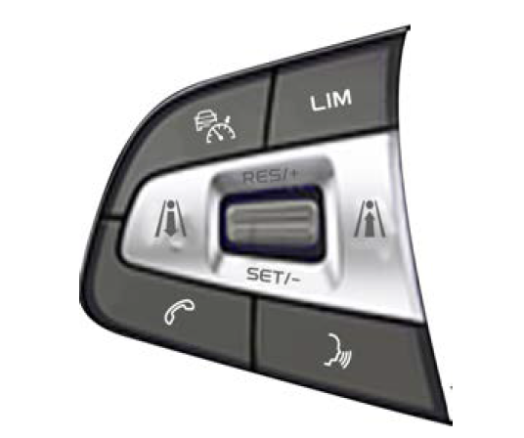

ACC的设置操作应实现自适应巡航（ACC）和智能巡航（ICC）的切换。

* 车辆每次上电功能类型和功能的开关状态应为上一点火周期功能的状态，例如：上一次点火周期ACC为开，则新的点火周期ACC为开。巡航功能出厂设置为智能领航功能（ICC）且功能为开。
* EOL下线时，ICC 默认开启，此后记忆驾驶员选择。
* 短暂性故障或永久性故障接触后，功能类型是记忆的，功能的开关状态是关闭的，设置车速清零。



##### ON/OFF按钮

主开关（ON/OFF）应满足以下情况的ACC 功能的开启/关闭控制：

1. ACC 关闭时：按压ON/OFF 使ACC 功能开启；
2. ACC 功能开启但未激活时：按压ON/OFF 使ACC 功能关闭。

ACC 功能开启且已激活时：

1. 短按ON/OFF 使ACC 退出激活
2. 长按ON/OFF按钮ACC关闭(T>1.5s)，若继续长按，ACC保持关闭状态。

##### SET/-、RES/+按钮

|  |  |  |
| --- | --- | --- |
| ACC 状态 | RES/+ | Set/- |
| OFF | 无效 NA | 无效 NA |
| Stand-By | 每次功能开启无预存车速，显示为“- -Km/h” 1) 开启后第一次激活，车速0.1~30km/h时，RES/+键后设定车速为30km/h；车速为30~150km/h时，设定车速为当前车速； 2) 开启后非第一次激活，RES/+键后按系统预存车激活。 | 每次功能开启无预存车速，显示为“- -Km/h” 车速0.1~30km/h时，RES/+键后设定车速为30km/h；车速为30~150km/h时，设定车速为当前车速。 |
| Active | 短按，车速增加1km/h 长按，车速增加5km/h | 短按，车速减少1km/h 长按，车速减少5km/h |
| BOM |
| Override | 短按，车速增加1km/h 长按，车速增加5km/h | 按“SET/-”键，将当前车速设定为目标车速，设定车速范围为30~150km/h；车速在0~30km/h时设定车速为30km/h |
| Stand-active | 前提：驾驶员踩住刹车 短按，车速增加1km/h 长按，车速增加5km/h | 前提：驾驶员踩住刹车 短按，车速减少1km/h 长按，车速减少5km/h |
| Stand-wait | 1）按“RES”键，ACC状态切换至Active mode 2）前提：驾驶员踩住刹车 短按，车速增加1km/h 长按，车速增加5km/h | 前提：驾驶员踩住刹车 短按，车速减少1km/h 长按，车速减少5km/h |
| Temporary Failure | 若IP显示“前方雷达污浊或失明“时，按“RES”键尝试激活；其他情况下，无效 | 若IP显示“前方雷达污浊或失明“时，按“SET”键尝试激活；其他情况下，无效 |
| Permanent Failure | 无效NA | 无效NA |
| ACC Stop&Go功能每次开启状态，默认的设定车速为30km/h；  此外，车辆处于静止状态（驾驶员踩刹车或Autohold处于激活状态），无论前方是否存在前车，驾驶员可通过RES或SET激活，ACC S&G进入STANDWAIT状态。 | | |

**巡航速度调整具体逻辑如下**：

1. 驾驶员按下“SET/-”或“RES/+”时（No press -> Pressed），按键时长Ｔ开始计时；
2. 按键时长Ｔ≤0.75 秒为短按；
3. 按键时长T＞0.75 秒为长按；
4. 长按后若按键继续保持，则每隔0.75 秒判断巡航速度调整一次；
5. 长按时巡航速度应为调节步长的整数倍（如当前巡航速度为76km/h，长按后应按80，85，90km/h...依次变化）；
6. 若巡航速度已达到最大（最小）值，继续增大（减少）巡航速度时其值保持不变。

ACC关闭或驾驶员熄火时，巡航速度应恢复为默认值30km/h。

不同车速下按**RES/**或**SET/-**键激活**ACC**

|  |  |  |  |  |
| --- | --- | --- | --- | --- |
| 自车车速 按键激活行为 | | **0** | **0.1~30km/h** | **30.1~150km/h** |
| 第一次激活 | SET/- | 设定车速为30km/h | 设定车速为30km/h | 设定车速为当前车速 |
| RES/+ | 设定车速为30km/h | 设定车速为30km/h | 设定车速为当前车速 |
| 同一开启周期第N次激活(N>1) | SET/- | 设定车速为30km/h | 设定车速为30km/h | 设定车速为当前车速 |
| RES/+ | 设定车速为记忆车速 | 设定车速为记忆车速 | 设定车速为记忆车速 |

备注：

1）车速为0时，驾驶员在踩住刹车或AVH开启的前提下，按RES/+或SET/-键可以激活ACC，进入StandWait状态；在此状态下（踩住刹车），再按RES/+或SET/-键可进行设定车速加减；

2） 车速为0时，驾驶员在踩住刹车的前提下，按RES/+或SET/-键可以激活ACC，进入StandWait状态，驾驶员松开刹车后，再按RES/+键ACC状态可进入StandActive或Active状态，按SET/-键无作用；车速为0时，驾驶员在AVH开启的前提下，按RES/+或SET/-键可以激活ACC，进入StandWait状态，再按RES/+键ACC状态可进入StandActive或Active状态，按SET/-键无作用。

##### Time Gap-\Time Gap+按钮

在 ACC 打开后（Passive、Standby、Active、BOM、Override、Stand Active、Stand Wait），驾驶员可通过按“Time Gap-“或“Time Gap+”键调整车间时距。

车间时距调整按键不支持长按功能（即不能连续调节）。

当 ACC 关闭或驾驶员熄火时，车间时距恢复为默认值：远（1.9s）。

车间时距分为三档：1.0s，1.5s，1.9s。

驾驶员调节车间时距时，针对信号FRS_ALOD_TimeGapDisp，第一次按“Time Gap-“或“Time Gap+”键时显示当前驾驶员设定的车间时距，再次按“Time Gap-“或“Time Gap+”键时进行车间时距的调节，每次调节持续时长4s。

FRS_ALOD_TimeGap信号持续发送，在驾驶员未对车间时距进行设置更改之前，一直发送当前的车间时距。例如：当前车间时距为1.0s，此信号会一直发送1.0s的车间时距，若驾驶员通过按键设置车间时距为1.9s，则此信号在一直发送1.9s的车间时距，直至驾驶员下一次更改车间时距。

#### 人机输出(仪表和HUD)

|  |  |  |  |  |
| --- | --- | --- | --- | --- |
| ACC状态 | PO0 | PO1 | PO2 | PO3 |
| OFF | 不显示 | 不显示 | 不显示 | 不显示 |
| Stand-By | 显示(灰色) | 不显示 | 不显示 | 不显示 |
| Active | 显示(蓝色/黄色/红色) | 显示(白色) | 显示(白色) | 显示(白色) |
| BOM | 显示(蓝色/黄色/红色) | 显示(白色) | 显示(白色) | 显示(白色) |
| Override | 显示(灰色/黄色) | 显示(灰色) | 显示(灰色) | 显示(灰色) |
| Stand-active | 显示(蓝色) | 显示(白色) | 显示(白色) | 显示(白色) |
| Stand-wait | 显示(蓝色) | 不显示 | 不显示 | 不显示 |
| Temporary Failure | 不显示 | 不显示 | 不显示 | 不显示 |
| Permanent Failure | 不显示 | 不显示 | 不显示 | 不显示 |

### 状态机



|  |  |  |  |
| --- | --- | --- | --- |
| 序号 | 切换前 | 切换后 | 切换条件 |
| 1 | Intial | OFF | 初始化完成 |
| 2 | Intial/OFF/  StandBy/Active/  BOM/Stand-Wait/  Stand-Active | Permanent Failure | 满足可逆故障，DTC列表 |
| 3 | StandBy/Active/  BOM/StandWait/  Stand-Active | Temporary Failure | 满足不可逆故障，DTC列表 |
| 4 | OFF | StandBy | ACC主开关短按 AND立即解除条件为假 AND 软解除条件为假 AND符合激活车速及车辆状态 |
| 5 | OFF | StandBy | ACC主开关短按 AND 抑制激活（立即解除条件为真 OR 软解除为真 OR  不符合激活车速及车辆状态）为真 |
| 6 | StandBy | OFF | ACC主开关短按 OR LIM主开关短按 |
| 7 | StandBy | OFF | ACC主开关短按 OR LIM主开关短按 |
| 8 | StandBy | Active | 驾驶员按SET/-或RES/+键 AND车辆静止为假 AND 驾驶员主动加速为假 |
| 9 | StandBy | Stand-Wait | 驾驶员按SET/-或RES/+键AND车辆静止为真 AND 驾驶员主动加速为假 AND车辆制动（驾驶员踩制动踏板/AVH激活）为真 |
| 10 | Active | OFF | LIM主开关短按 |
| 11 | Active | StandBy | 立即解除条件为真OR软解除条件为真且CDD未进行制动 |
| 12 | Active | Override | 驾驶员主动加速为真 |
| 13 | Active | Stand-Active | 车辆静止 AND 车辆已起步过（车辆从上一个standwait or standactive 进入active后，车辆已运动过或计时器已经大于4s） |
| 14 | Active | BOM | 软解除条件为真ANDCDD进行制动 |
| 15 | BOM | OFF | LIM主开关短按 |
| 16 | BOM | StandBy | BOM结束条件OR立即解除条件为真 |
| 17 | Stand-Active | OFF | LIM主开关短按 |
| 18 | Stand-Active | StandBy | 软解除条件为真OR （立即解除条件为真AND驾驶员踩制动踏板为假AND  近距离目标丢失AND 高于车速上限为假） OR 静止状态车辆非静止OR车辆静止无制动压力 |
| 19 | Stand-Active | Override | 驾驶员主动加速为真 |
| 20 | Stand-Active | Active | 驾驶员未踩制动踏板AND当前工况允许起步（前方车辆起步/前方车辆渐行渐远至消失）为真 |
| 21 | Stand-Active | Stand-Wait | Stand-Active时间超过3s OR检测到行人 |
| 22 | Stand-Wait | OFF | LIM主开关短按 |
| 23 | Stand-Wait | StandBy | 软解除条件为真OR （立即解除条件为真AND驾驶员踩制动踏板为假AND 近距离目标丢失AND 高于车速上限为假） OR 静止状态车辆非静止OR车辆静止无制动压力OR 车辆跟停后，静止持续3分钟后EPB激活 |
| 24 | Stand-Wait | Override | 驾驶员主动加速为真 |
| 25 | Stand-Wait | Active | 驾驶员未踩制动踏板AND 当前工况允许起步（前方车辆起步/前方车辆渐行渐远至消失）为真AND静止状态激活（驾驶员按RES/+键或轻踩油门） |
| 26 | Stand-Wait | Stand-Active | 驾驶员未踩制动踏板AND 当前工况允许起步（前方车辆起步/前方车辆渐行渐远至消失）为假AND静止状态激活（驾驶员按RES/+键或轻踩油门） |
| 27 | Override | OFF | LIM主开关短按 |
| 28 | Override | StandBy | 立即解除条件OR软解除条件OR驾驶员主动加速超时 |
| 29 | Override | Active | 驾驶员主动加速为假 |
| 30 | Temporary Failure | OFF | 故障消失超过3s AND系统故障前功能关闭 |
| 31 | Temporary Failure | StandBy | 故障消失超过3s AND系统故障前功能开启 |
| 32 | Temporary Failure | StandBy | 满足不可逆故障 |

### 性能要求



#### ACC系统性能验收指标

|  |  |  |  |  |  |  |
| --- | --- | --- | --- | --- | --- | --- |
| **功能描述** | **性能项** | | **KPI** | | | |
| 通用指标 | 最高工作车速 | | 150km/h | | | |
| 最低工作车速 | | 0km/h | | | |
| 加速度范围 | | 满足ISO-22179 | | | |
| 减速度范围 | | 满足ISO-22179 | | | |
| 减速度变化率范围 | | 满足ISO-22179 | | | |
| 定速巡航 | 最高超过车速 | | ≤5% | | | |
| 达到设定车速10s后，稳定车速误差范围 | | ≤±2km/h | | | |
| 节能模式下，30km/h至120km/h加速时间与0~100km/h加速时间的比例 | | （3.0~3.7）倍 | | | |
| 普通模式下，30km/h至120km/h加速时间与0~100km/h加速时间的比例 | | （3.0~3.4）倍 | | | |
| 运动模式下，30km/h至120km/h加速时间与0~100km/h加速时间的比例 | | （2.7~3.0）倍 | | | |
| 跟车巡航 | 最小车距与目标车距的比值 | | ≥75% | | | |
| 稳定车距与目标车距差值的比值 | | ≥90% | | | |
| 摄像头雷达融合后的识别到目标车辆的平均车距 | | 140m | | | |
| 自车能够跟随前车减速到停，应保持车距 | | (2~3)m | | | |
| 具备车道线信息 | 前车切入时 | 目标车辆的30%±10%已经进入本车道线内 | | | |
| 前车切出时 | 目标车辆的25%±10%已经进入相邻车道线内 | | | |
| 自车切入时 | 自车的30%±10%已经进入目标车道内 | | | |
| 自车切出时 | 自车的25%±10%已经进入相邻车道内 | | | |
| 无车道线信息 | 前车切出时，目标释放重叠率要求 | 25%～-9% | | | |
| 前车切入时，目标识别重叠率要求 | -42%～8% | | | |
| 自车切出时，目标释放重叠率要求 | 25%～-9% | | | |
| 自车切入时，目标识别重叠率要求 | -42%～8% | | | |
| 稳定环境下，相邻扯到干扰次数/1000Km | | <2 | | | |
| 稳定环境下，目标丢失次数/1000Km | | <5 | | | |
| 弯道巡航 | 车辆横向加速度 | | 满足ISO-22179 | | | |
| 已经稳定进入弯道内时，最小跟随弯道半径 | | 125m | | | |
| 临界弯道半径与最大速度对应关系 | | 20m | 50m | 200m | 600m |
| 10km/h | 30km/h | 70km/h | 150km/h |

#### ACC加减速度要求指标

1. 根据ISO-22179对ACC加速度的要求，当自车行驶速度低于5m/s时，系统2秒内平均加速度不应超过4m/s2; 当自车行驶速度高于20m/s时，系统2秒内平均减速度不应超过4m/s2;如下图所示：
   1. 
2. 根据ISO-22179对ACC减速度的要求，当自车行驶速度低于5m/s时，系统2秒内平均减速度不应超过5m/s2; 当自车行驶速度高于20m/s时，系统2秒内平均减速度不应超过3.5m/s2;如下图所示：
   1. 
3. 根据ISO-22179对ACC减速度变化率的要求，当自车行驶速度低于5m/s时，系统1秒内减速度的平均变化率不应超过5m/s2; 当自车行驶速度高于20m/s时，系统1秒内减速度的平均变化率不应超过2.5m/s2;如下图所示：
   1. 

### 适用性要求



#### 预期使用和误用

1. 为了引导驾驶员合理的使用ACC功能并且提高驾驶员对ACC使用的满意度，告知驾驶员关于ACC功能的相关信息是十分必要的。建议主机厂对提供给驾驶员的信息，以及如何和驾驶员进行交流使其能够理解该信息，进行检查。因此，以下内容十分重要：
2. ACC不是一个安全系统、障碍物探测器或者碰撞警告系统，而是一个舒适性系统，驾驶员必须一直保持对车辆的控制并且对车辆负有全部责任。
3. ACC的功能可以辅助驾驶员，但是不能代替驾驶员进行驾驶。即使ACC处在激活状态驾驶员也必须谨慎驾驶并且需要服从限速规则。
4. 驾驶员须依据前方车流量，当前天气状况，如雨雪等，来调整跟车距离，对ACC系统进行合理设置。驾驶员需要在任何时候都保证在其视野范围内可使车辆减速到停止状态。
5. 与前车保持车距是驾驶员应有的责任。ACC系统的车间时距须符合本国驾驶环境中的最小车距要求，ACC系统提供增加或者减少该距离的可能性，与其他情况相比，减小车距可能会使车距缩小到最小距离以下。
6. ACC适合在高速公路和路况良好的道路上使用，不适合在城市道路或者山路上使用。
7. 在ACC工作时，如果驾驶员踩踏加速踏板，车辆将被驾驶员接管。ACC系统的车距控制功能将不会激活。
8. 考虑到安全因素，当ESP没有开启的情况下ACC不能被激活。
9. ACC不能对迎面来的车辆做出反应。
10. 对静止物体，例如车辆、车流尾端、收费站、自行车或者行人，ACC只有在特殊状态下才可作出反应，这些特殊情况有很强的特定性。
11. ACC系统对行人没有反应。
12. ACC只能实现有限的制动，不能够实现紧急制动。
13. 如果前车突然制动（紧急停车），就会有ACC无法作出反应或对前车的反应过慢，从而导致制动过晚的风险。在这种情况下，驾驶员不会收到接管请求。
14. 在某些情况下（前车的相对速度过大，过快换道，或安全距离过小等）系统没有足够的时间来减小相对速度。在这种情况下驾驶员必须适当地作出反应。系统无法在每种情况下都发出声音或者图像警告。
15. 当进入和驶出弯道时，目标的选择有可能延迟或受到干扰。在这些情况下ACC车辆将可能不按预期制动或制动过晚。
16. 在急转弯道路上，例如蛇行道路上有可能出现前车由于传感器视野限制在几秒钟内发生丢失，这有可能导致ACC车辆加速。
17. 如果ACC车辆与相邻车道距离过小（或者是相邻车道上的车辆太靠近ACC车辆的车道）有可能发生ACC对该车辆作出反应并制动。
18. 如果车辆切入到ACC车辆的路径中，且在雷达的探测范围中，则将被识别成目标车辆，并且按照目标车辆进行反应，这有可能导致强力制动或较晚制动的发生。
19. 在某些环境中探测有可能受到影响或者发生延迟，如目标的雷达反射截面积过小（可能是自行车、四轮马车或者行人）时，系统将有无法确认与前车距离的风险，这会导致对该类车辆反应延迟或无法反应的情况。在这类情况下驾驶员需要进行速度控制。此外，探测还可能被噪声或电磁干扰等影响，从而产生延迟或受到干扰。
20. 雷达或视频传感器被安装在车辆的前方区域/或者挡风玻璃后。需要注意的是，传感器的视野不能被污染物遮挡干扰预期功能。尤其当积雪完全覆盖传感器时会导致系统退出。系统将会通过人机界面向驾驶员传递系统退出的信息。
21. 当在跟随前车停止过程中，在极少数情况下，系统将不能识别车辆的末端而是识别目标下部的末端（例如有较高底盘的卡车后轴或者车辆的保险杠，尽管车辆的末端可能向后方伸出）。在这些情况下系统和不能保证适当的停车距离，最坏的情况是导致碰撞。因此，在此过程中驾驶员必须保持警惕并且随时准备制动。
22. ACC系统在车辆短暂停止或者获得驾驶员的确认（操纵杆或者油门）后能够使车辆自动驶出。在这段时间内驾驶员必须保证在车辆的正前方没有障碍物或者其他的交通参与者，如行人。
23. 雷达传感器的校准可能受到振动或者碰撞影响，使系统性能下降。在这种情况下，雷达传感器需要被重新检查，可能需要对传感器进行重新校准。
24. 车辆长时间行驶后，雷达安装角会发生变化。为保证性能，建议销售者在车辆保养时进行雷达校准。
25. 由于车身复杂结构等影响，雷达对于前方行驶的或者切入本车道的大货车可能会出现识别较晚的情况，驾驶员须始终保持注意力，及时采取措施保证行车安全。
26. ACC 可设置的最高车速为150km/h，然而，这并不代表ACC 可以一直在该车速下完全控制车辆，驾驶员须始终注意前方车辆的变化，合理操作及驾驶以保证行车安全。

#### 系统限制

##### 对前方车辆选择的限制

1. 前方相关车辆的选择是通过车身周边传感器数据与自身传感器数据结合来设定的。因此前方目标选择的可靠性须依靠车身周边传感器的质量及周边环境条件来保证。由于这些原因，ACC有可能会出现错误识别及反应。因此主机厂有责任告知驾驶员ACC可能出现的故障，当前方目标车辆的选择出现问题时，ACC有可能发生以下两种反应：
2. 如果正前方相关目标车辆没有被系统正确的选择到，ACC将会使车辆加速到驾驶员设定的期望速度。
3. 如果前方不相关的车辆，例如相邻车道上的车，被错误的选择作为正前方的目标车辆，ACC将会使车辆减速。
4. 在上述两种情况下驾驶员都要接管对车辆的纵向控制。
5. 前方目标车辆的错误选择可能由环境状况因素引起，比如雷达传感器前方不洁净、下雨或者下雪，也取决于ACC车辆所行驶的道路环境状况，可能是驾车穿过弯道、隧道或者是有防撞护栏的道路的情况；另外，某些目标如自行车，有突出货物的机动车以及行人等，也不能被正确识别。

##### 对静止目标反应

ACC系统仅在自车车速60km/h以下对静止目标作出反应。当车速高于60km/h时，驾驶员需要接管车辆的纵向操纵以防受到静止目标的影响，这在逼近堵车车流的尾部或者在交通信号灯前等候的车辆时，是极有可能出现的。

##### 控制限制

ACC是一个舒适性系统，其既非防碰撞系统，也非碰撞警告系统。驾驶员应该始终保持对车辆的控制，并且实时监控ACC系统，在需要时保证可以接管或停止ACC系统。为了确保ACC系统的舒适性，下列ACC控制的动态参数是被限制的：

1. 最大减速度以及减速度的变化率，这些参数是为了避免不舒适的强力制动。
2. 最大的加速度及加速度的变化率，这些参数是为了保证驾驶员的舒适感。
3. 在弯道中的速度，该参数是为了保证驾驶员的舒适性。